**Дидактические пособия своими руками.**

Игровая деятельность как ведущая в дошколь­ном детстве еще не потеряла своего значения (не случайно поэтому многие дети приносят в школу игрушки). Опора на игровую деятельность, игровые формы и приемы — это важный и наиболее адекватный путь включе­ния детей в учебную работу. Дидактическая игра представляет собой многословное, сложное, педагогическое явление: она является и игровым методом обучения детей дошкольного возраста, и формой обучения детей, и **с**амостоятельной игровой деятельностью, и средством всестороннего воспитания ребенка. Они направлены на решение конкретных задач обуче­ния детей, но в то же время в них проявляется воспитательное и развивающее влияние игровой деятельности. Ведь пособия изготовленные своими руками они отличаются от покупных, таких в магазине не найдёшь. Многие родители с таким интересом относятся к нашим предложениям, что нам есть чему поучиться у них. Было предложено изготовить развивающие пособия из бросового материала. Бесполезные на первый взгляд предметы превратились в забавные игрушки и пособия. Пригодились и пуговицы, и цепочки, фетр, пластиковые панели, веревки и множество других материалов. Большое внимание уделялось эстетике и привлекательности оборудования. Все пособия были яркими, интересными для малышей.

Мы используем дидактические игры  для социально-коммуникативного развития детей. В этих играх ребенок попадает в ситуации, когда он вынужден высказывать своё мнение, общаться со взрослыми и сверстниками, использовать приобретенные речевые знания и словарь в новых условиях. Вот такие пособия мы изготовили .

**«Дидактическое пособие «Мухомор»**

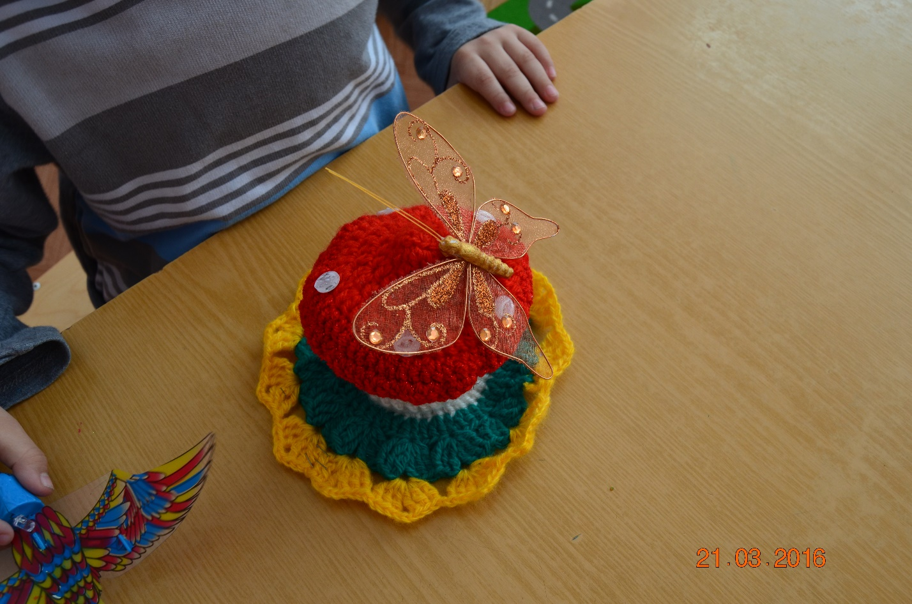

**Цель игры:** формирование правильного употребления существительных с предлогами (в, на, под, за, около).

Продолжать учить детей согласовывать прилагательные с существительными в роде, числе, падеже; правильно употреблять существительные с предлогами (в, на, под, за, около). Учить употреблять в речи имена существительных в форме единственного и множественного числа (гриб – грибы, бабочка – бабочки).

Учить различать и называть существенные детали и части предметов (шляпа, ножка, крылышки, усики).

Развивать моторику речедвигательного аппарата, слуховое восприятие, речевой слух и речевое дыхание, уточнять и закреплять артикуляцию звуков.

**«Дидактическое пособие «Математический планшет»(3-7лет)**

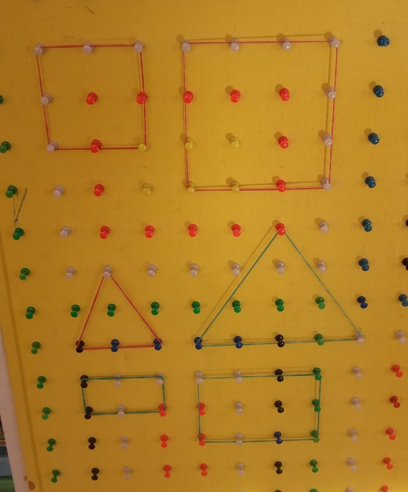

**Задачи:** тренировать мелкую моторику; развивать пространственное, абстрактное мышление, воображение; формировать умение ориентироваться на плоскости, работатьпо предложенной схеме; развивает внимание и усидчивость.

**Правила:**

1. Организационные: в игре участвуют 1 – 2 человека; обратить внимание детей на внешний вид игры; нужно дать ребёнку доску, посчитать штырьки, а потом взяв резиночки, показать как натягивать резинки на штырьки. Затем дети выбирают карточки – схемы по желанию и рассматривают изображение.Взять резинку и натянуть сбоку какую либо фигуру.Попросить ребёнка повторить.Дети с помощью конструктивного чертежа (для мальчиков,для девочек и общие картинки) создают рисунок на планшете. Эту игру можно играть и наоборот, придумываете на доске картинку и перерисовываете её на бумагу.

2. Дисциплинарные: соблюдать определенную очередность в выборе карточек и резиночек.

3. Игровые:выигрывает тот, кто первый правильно соберет изображение по карте-схеме и назовет его. Игроку, первым собравшим изображение, предлагается дополнительная карта-схема.

**«Дидактическое пособие «Времена года»**

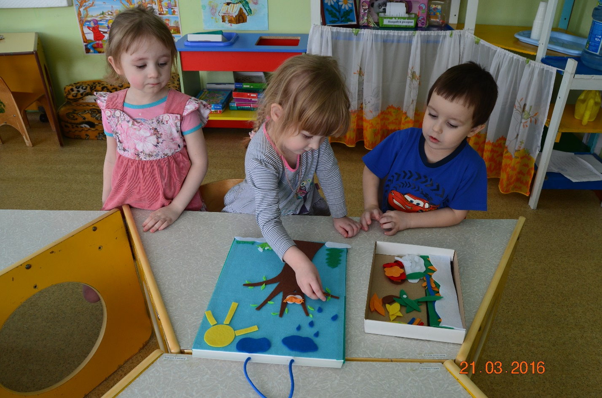

**Цель многофункционального дидактического пособия:** Всестороннее развитие речи детей дошкольного возраста. **Задачи:** обогащение словаря ребенка и формирование у него грамматических категорий; развитие связной речи в процессе обучения рассказыванию; развитие психических процессов (мышления, памяти, внимания); формирование пространственно-временных представлений.

Для развития психических процессов можно предложить также следующие игры. «Чего не стало?» ,«Что изменилось?» ,«Нелепицы».

**«Дидактическое пособие «Занимательный паровозик»**

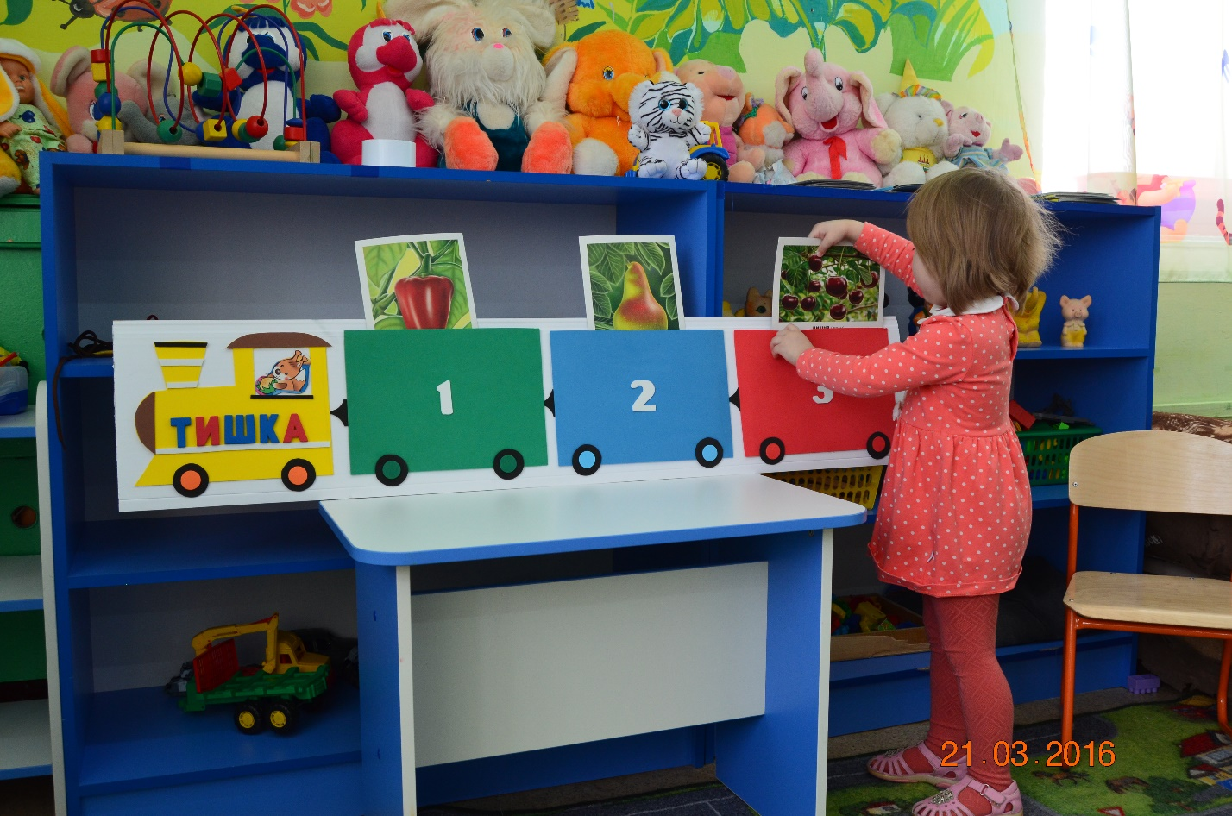

Игра предназначена для подгрупповой и индивидуальной работы с детьми старшего дошкольного возраста. **Цель:** Развитие грамматически правильной речи. **Задачи:**формировать умение понимать и выполнять задания по карточкам- схемам;развивать слуховое восприятие, внимание, память, мышление, речь;воспитывать умение следовать игровым правилам.